Curso de Primeros pasos en Guitarra

MUSIPLAY / Excelencia en aprendizaje Músical
Escuela Online
33 – 1073 - 9970
10/07/2017
Sobre este curso
Curso teórico práctico musical enfocado en el desarrollo de los valores humanos mediante el conocimiento del funcionamiento del cerebro en razón de como genera hábitos y reflejos condicionados.

MENSAJE DE BIENVENIDA
HOLA MI NOMBRE ES RAMON MARQUEZ SOY GUITARRISTA CLASICO CONCERTISTA Y CREADOR DE ESTE METODO NUEVO DE ESTUDIO PARA EL APRENDIZAJE MUSICAL. ME ALEGRA QUE DECIDAS HOY EMPRENDER UN CAMINO, CUMPLIR UN PROPOSITO MAS EN TU VIDA Y AGREGAR UNA MEDALLITA MAS A TU LISTA DE SUEÑOS EN PROCESO.
QUIERO AGRADECERTE EL QUE ME PERMITAS ACOMPAÑARTE EN ESTE SENDERO, ESPERO QUE JUNTOS PODAMOS EN UN TIEMPO RELATIVAMENTE CORTO LOGRAR TU OBJETIVO.
PARA COMENZAR CON ESTE VIAJE ES NECESARIO QUE SEPAS QUE EN EL CAMINO ENCONTRARAS TÉRMINOS, FIGURAS, FORMAS Y REGLAS, QUE SIN DUDA SERAN EXTRAÑAS EN UN PRINCIPIO, ESTAS NECESITARAN DE TU ATENCIÓN MAS ADELANTE Y SON INDISPENSABLES SI ES QUE DESEAS APRENDER A EJECUTAR LA GUITARRA DE MANERA PROFESIONAL.
SIN EMBARGO TAMBIEN ESTE CURSO ESTA PENSADO PARA PERSONAS QUE NO DESEAN SEGUIR UNA CARRERA MUSICAL, ES DECIR, AQUELLOS QUE QUIEREN TOCAR EN LOS CUMPLEAÑOS FAMILIARES, FIESTAS CON LOS AMIGOS, FORMAR UN GRUPO EN LA COCHERA O SIMPLEMENTE APRENDER UNA CANCIÓN QUE LES GUSTA. LOS FINES POR LOS QUE DESEAS APRENDER SON TANTOS COMO CABEZAS PENSANTES HAY LEYENDO ESTE LIBRO.
LO CIERTO ES, QUE ES UNA ACTIVIDAD QUE COMO CUALQUIER OTRA QUE REALICES EN TU VIDA, NECESITARA DE TIEMPO Y DEDICACIÓN, PARA LO CUAL ME HE ENFOCADO EN CREAR UN SISTEMA EN DONDE TU TIEMPO SEA BIEN APROVECHADO Y QUE NO TENGAS QUE PASAR HORAS Y FELICES DIAS SIN LOGRAR UN AVANCE. EN ESTE CURSO TE ACOMPAÑARE Y PASO A PASO TE DIRE UNA FORMA DIFERENTE EN LA QUE PUEDES APRENDER SIN TANTAS COMPLICACIONES.
SIGUIENDO LOS SENCILLOS PASOS QUE SE PLANTEAN A CONTINUACIÓN Y PARTIENDO DE LA LOGICA DE QUE “EXISTE UNA GRAN DIFERENCIA ENTRE ESTUDIAR Y SABER ESTUDIAR”, ESTOY SEGURO QUE EN UN PERIODO MUY CORTO VERAS QUE TU ESFUERZO RINDE FRUTOS Y HABRAS LOGRADO CONSEGUIR UNO MAS DE TUS SUEÑOS.

ATENTAMENTE

RAMON MARQUEZ GARCIA
GUITARRISTA CLASICO CONCERTISTA

OBJETIVO DEL CURSO:
QUE EL ALUMNO (A) APRENDA A EJECUTAR SU INSTRUMENTO DE FORMA ADECUADA, UTILIZANDO LA NEUROCIENCIA ENFOCADA AL APRENDIZAJE, OPTIMIZANDO LOS RECURSOS DE TIEMPO DE ESTUDIO Y CAPTACIÓN MEDIANTE TECNICAS DE DESARROLLO DE REFLEJOS CONDICIONADOS APLICADOS Y LA CREACIÓN DE HABITOS.

TEMA 1
TECNICA DE ESTUDIO CON LA MODALIDAD DE “NEUROAPRENDIZAJE”
(PROGRAMA PILOTO)
CONOCIENDO EL ENTORNO
LAS NOTAS MUSICALES Y EL SISTEMA INGLES
LAS NOTAS MUSICALES SON 7 Y TIENEN TANTO UN NOMBRE COMO UNA SIGLA QUE LAS IDENTIFICA, ES IMPORTANTE QUE APRENDAS CUAL ES LA SIGLA QUE PERTENECE A CADA UNA DE LAS NOTAS PORQUE ESTO TE AYUDARÁ A IDENTIFIOCARLAS DE HOY EN ADELANTE.
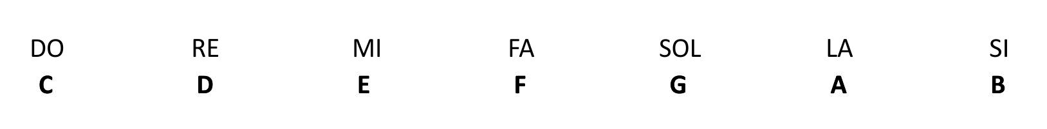
A CONTINUACIÓN RECONOCEREMOS LA HERRAMIENTA DE TRABAJO MÁS IMPORTANTE PARA LA EJECUCIÓN DE ESTE INSTRUMENTO, NUESTRAS MANOS.
CADA UNA DE ELLAS TIENE DIFERENTE NUMERACIÓN, ESTA ES ESPECIFICA Y SERVIRA PARA REPROGRAMAR LOS MOVIMIENTOS QUE EJECUTE CADA UNA DE ELLAS.
PRACTICA No. 1 (PRINCIPIANTES)
LA NUMERACIÓN DE LOS DIGITOS
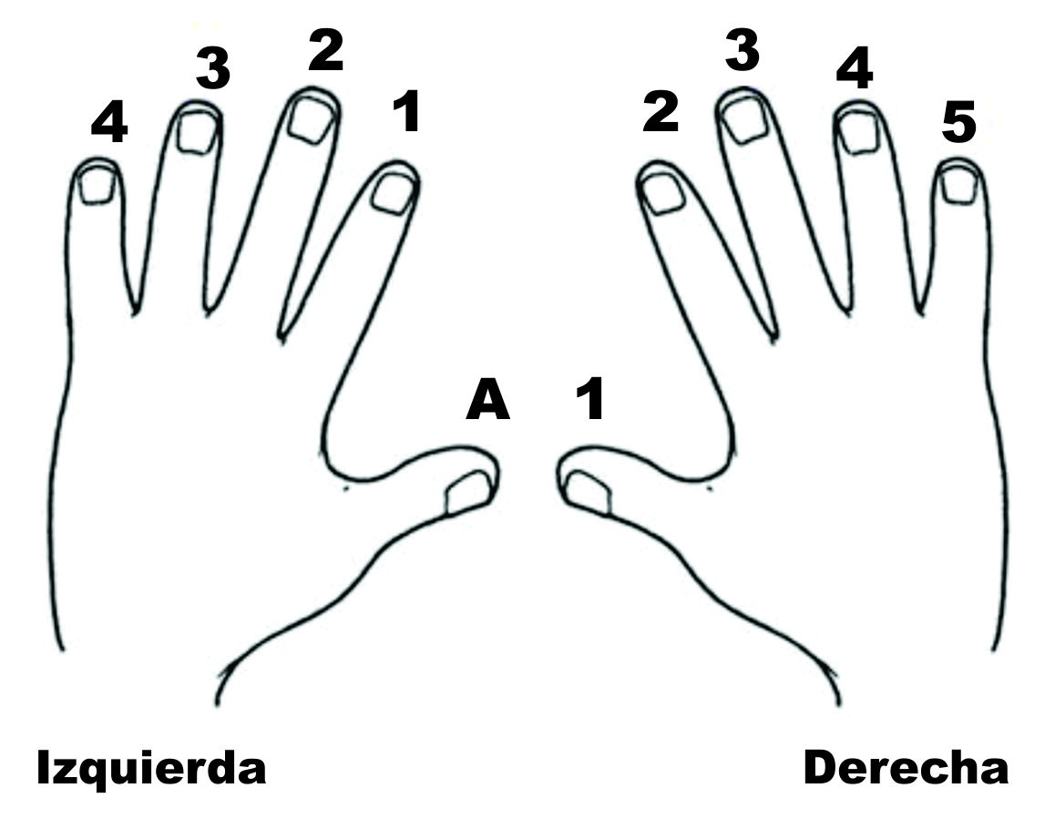
EN LA GUITARRA EXISTEN LO QUE LLAMAMOS “RITMOS” QUE SON EJECUTADOS CON LA MANO DERECHA
RITMO DEFINICIÓN: Forma de sucederse y alternar una serie de cosas (movimientos, ritmos, palpitaciones, acontecimientos, etc.) que se repiten periódicamente en un determinado intervalo de tiempo.

Y EXISTEN LAS “NOTAS MUSICALES” ESTAS SON EJECUTADAS CON LA MANO IZQUIERDA
NOTA MUSICAL DEFINICIÓN: La nota musical es el elemento a partir del cual se arman las diferentes melodías y armonías en la música ya que cada una de ellas representa un sonido particular e indivisible que, puesta en conjunto con otras, arma un sonido más complejo y duradero formando la melodía de una canción.

LA LECTURA DE UNA FIGURA (ACORDE)
AQUÍ ES MUY IMPORTANTE QUE PRESTES ESPECIAL ATENCIÓN A LO QUE VAS A LEER Y TRATEMOS DE QUE SEA ENTENDIDO DE MANERA ADECUADA.
PARA PODER LEER LA FIGURA DE UN ACORDE EN LA GUITARRA HABREMOS DE INVERTIR LAS POSICIONES, EN EL PAPEL ESTÁN DIBUJADAS DE UNA MANERA Y EN LA GUITARRA SE HACEN DE OTRA, ES DECIR. CUANDO EN EL PAPEL ESTÁ ARRIBA… EN LA GUITARRA DEBERÁS TOCAR ABAJO.
LA GUITARRA TIENE 6 CUERDAS LAS CUALES TIENEN UN NÚMERO Y UN NOMBRE Y SE CUENTAN DEL 1 AL 6.
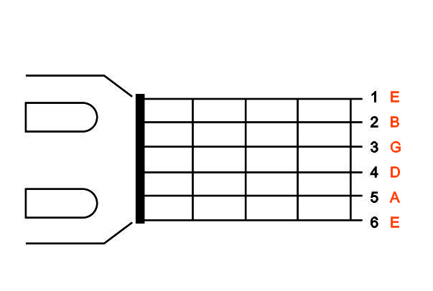
Y COMO PODEMOS OBSERVAR LAS CUERDAS EN EL PAPEL SE CUENTAN DE ARRIBA HACIA ABAJO, ES DECIR DE LA MÁS DELGADA A LA MÁS GRUESA Y EN LA GUITARRA ES TOTALMENTE LO CONTRARIO, SE CUENTAN DE ABAJO HACIA ARRIBA.
ENTONCES ENTENDEMOS QUE CUANDO TIENES UN ACORDE EN PAPEL, SI TIENES UN DEDO DIBUJADO EN LA CUERDA DE ARRIBA, AL MOMENTO DE PONERLO EN LA GUITARRA TENDRÁ QUE SER ABAJO Y ASÍ LO HAREMOS DE HOY EN ADELANTE.

LA TÉCNICA DE LOS 3 MINUTOS
¿QUE ES LA TÉCNICA DE LOS 3 MINUTOS?
PARA INICIAR CON ESTE CURSO UTILIZAREMOS UNA TECNICA QUE HE LLAMADO LA TECNICA DE LOS 3 MINUTOS, SU NOMBRE ES DEBIDO A QUE HE DIVIDIDO LA PRACTICA EN LAPSOS CORTOS (DE UN MINUTO), ESTOS SON MAS FUNCIONALES Y PROVECHOSOS, CON EL FIN DE LOGRAR UN MAYOR RENDIMIENTO Y MEJORAR LA CAPTACIÓN DURANTE EL TIEMPO DE ESTUDIO.
ESTA TECNICA TE ACOMPAÑARA DURANTE TODO TU CAMINO EN ESTE NIVEL Y SERA UTILIZADA CICLICAMENTE PARA APRENDER TODO LO QUE DESEAS DE AHORA EN ADELANTE.

NUESTRA PRIMER NOTA EN GUITARRA
PRACTICANDO LANOTA DE “D” (RE MAYOR)
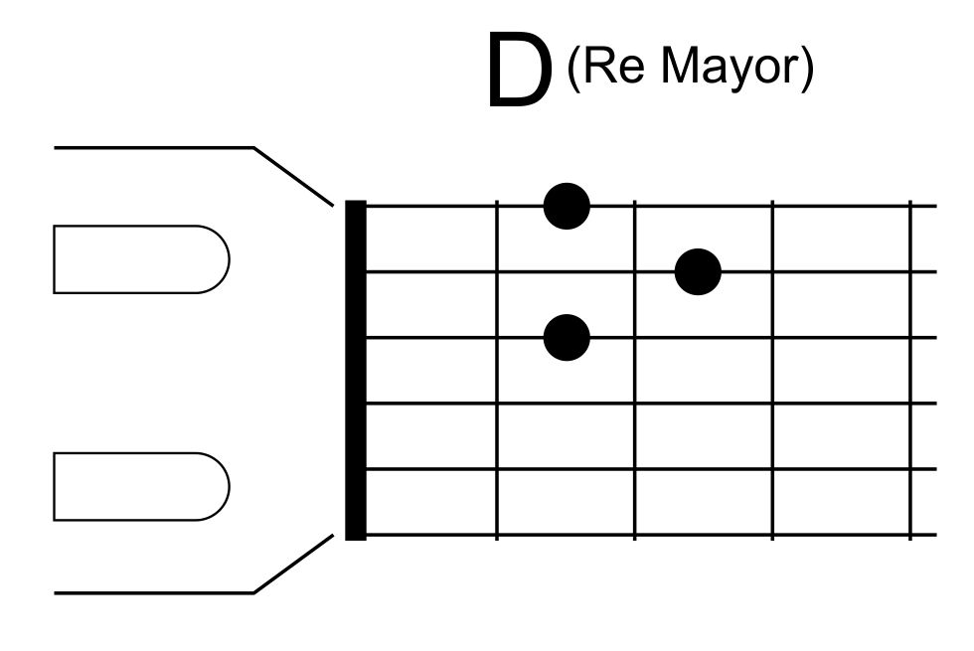
TECNICA DE LOS 3 MINUTOS
MINUTO 1: (LAS FORMAS RARAS)
PONEMOS LA NOTA EN LA GUITARRA, NOS FAMILIARIZAMOS CON ELLA TOMAMOS EN CUENTA LA FORMA QUE TIENE, LA POSICIÓN EN EL DIAPAZON Y QUE DEDOS SON LOS QUE UTILIZAMOS. CON ELLO EMPEZAREMOS A DESARROLLAR UNA “MEMORIA ESPACIAL ESPECIFICA”.
MINUTO 2: (LOGRANDO LA MEMORIA ESPCIAL Y EL REFLEJO CONDICIONADO)
PONDREMOS Y QUITAREMOS LA NOTA CADA 6 SEGUNDOS, ES DECIR LA NOTA SE DEBE POSICIONAR Y QUITAR DURANTE EL PRIMER MINUTO MINIMO 10 VECES. ESTAREMOS CON ESTO CREANDO UN “REFLEJO CONDICIONADO” Y LOGRANDO ACENTUAR LA “MEMORIA ESPACIAL ESPECÍFICA” LA CUAL TRABAJAREMOS A DETALLE MAS ADELANTE.
MINUTO 3: (LA AGILIDAD DEL POSICIONAMIENTO)
DURANTE ESTE MINUTO AGILIZAREMOS EL EJERCICIO DE QUITAR Y PONER LA NOTA. SERA EL MISMO EJERCICIO QUE EL PASO ANTERIOR (MINUTO 2) PERO DE FORMA ACELERADA, EN ESTE PASO YA NOS FAMILIARIZAMOS CON LA FORMA DE LA NOTA, NUESTROS DEDOS LA RECONOCEN, Y NOS ENFOCAREMOS EN TRABAJAR EN LA AGILIDAD DEL POSICIONAMIENTO (PONERLA Y QUITARLA RAPIDO DESPEGANDO LA MANO DEL DIAPAZON).

LA FUSIÓN
BIEN LLEGAMOS A UN MOMENTO IMPORTANTE PARA NUESTRO APRENDIZAJE, NUESTRO PRIMER RETO. AQUÍ LE DIREMOS AL CEREBRO QUE TRABAJE DE UNA MANERA ESPECIFICA LA CUAL HECHO DURANTE MUCHOS AÑOS PERO QUE NO HABIAMOS COMPRENDIDO. Y ESTA SE BASA EN LA REPETICIÓN.
EL RETO CONSISTE EN APRENDERTE UNA SEGUNDA NOTA LA CUAL LIGARAS A LA PRIMERA. PARA TRABJAR ESTA NOTA LO HAREMOS DE LA MISMA MANERA EN LA QUE LO HICIMOS CON LA NOTA ANTERIOR. UTILIZAREMOS LOS MINUTOS 1, 2 y 3. PARA MEMORIZAR Y FAMILIARIZARNOS CON ELLA.
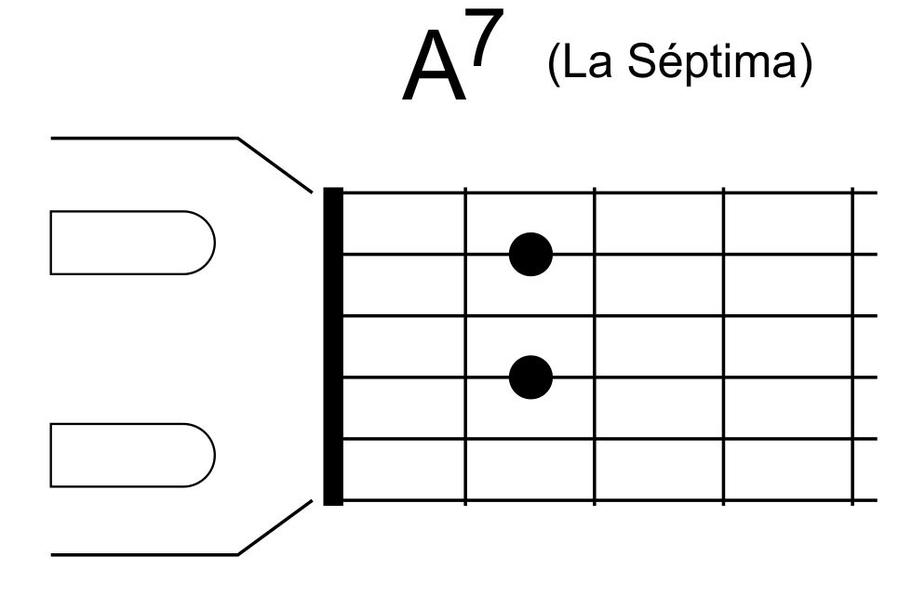
EL TIEMPO EXTRA
EL TIEMPO EXTRA: (LA FUSIÓN COMO CREACIÓN DE UN HÁBITO)
ESTE MINUTO ES MUY IMPORTANTE, LA TAREA AQUÍ ES FUSIONAR AMBAS NOTAS UNA A LA VEZ. LOGRANDO COMPRENDER LO Q ESTAS HACIENDO DE UNA FORMA MAS CLARA, ASI EMPEZARAS A CREAR UN HABITO AL TOCAR.
LO PRIMERO QUE HAREMOS SERA PONER LA NOTA “D” EN NUESTRO DIAPAZON (EL TIEMPO QUE TIENES PARA PONER ESTA NOTA SERA DE 4 SEGUNDOS) UNA VEZ PUESTA INMEDIATAMENTE CAMBIAREMOS A LA SIGUIENTE QUE ES “A7” (EL TIEMPO QUE TIENES PARA PONER ESTA NOTA TAMBIEN ES DE 4 SEGUNDOS) EL TIEMPO MUERTO ENTRE CADA UNA DE LAS NOTAS (LO QUE TARDAS EN QUITAR UNA Y PONER LA OTRA) SERA DE UNICAMENTE 2 SEGUNDOS, ES DECIR, PARA PONER AMBAS NOTAS CONTARAS UN PROMEDIO DE 10 SEGUNDOS.
PARA ESTE EJERCICIO LA META ES QUE LOGRES HACER 12 CAMBIOS DE NOTA EN UN MINUTO.
OTRAS NOTAS
PARA COMPLETAR LAS NOTAS FUNDAMENTALES QUE COMPONEN EL ACORDE DE “D” (RE MAYOR) NOS HACEN FALTA DOS. QUE SON:
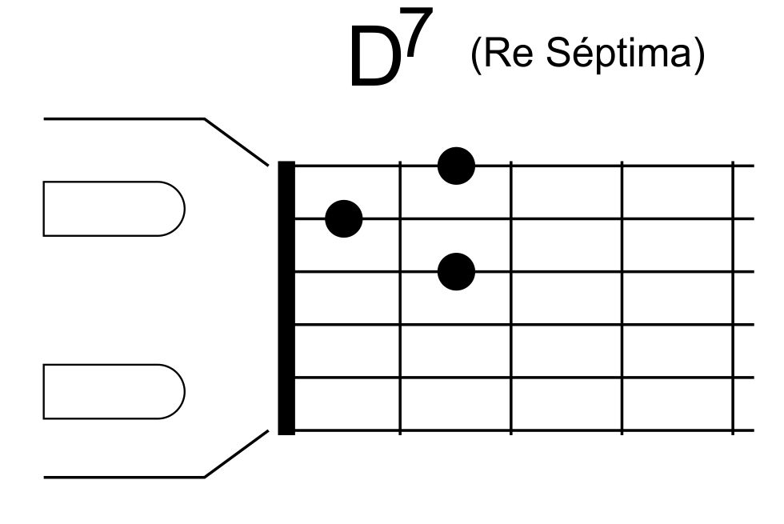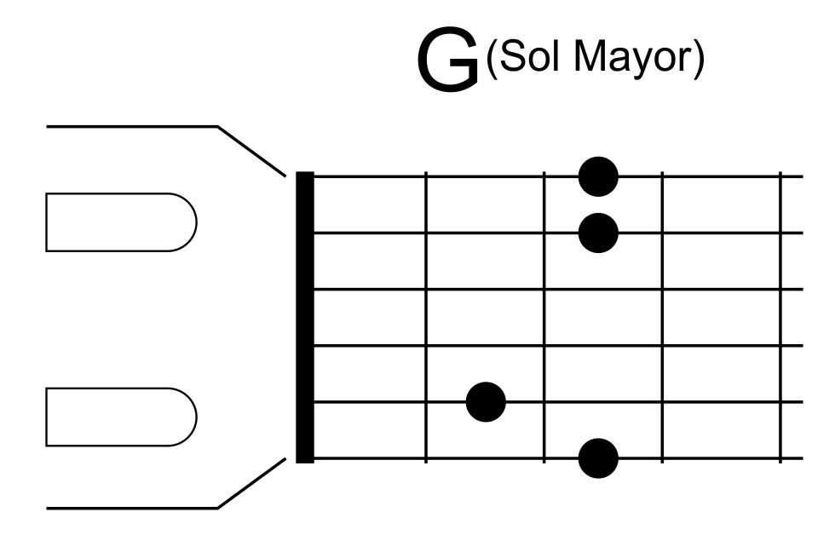
¿COMO TRABAJAR CON ESTE METODO?
ES BIEN SENCILLO LA FORMA EN LA QUE DEBERAS UTILIZAR ESTE LIBRO SERA EN CICLOS INDEFINIDOS APLICANDOLOS A CADA UNA DE LAS NOTAS QUE QUIERAS APRENDER COMO SE EXPLICA A CONTINUACIÓN:
TECNICA DE LOS 3 MINUTOS – FUSIÓN - TIEMPO EXTRA - TECNICA DE LOS 3 MINUTOS – FUSIÓN…
SIMPLE… POR EJEMPLO PARA APRENDER EL “D7” HAY QUE APLICAR EN ORDEN LOS MINUTOS 1, 2, y 3 DONDE TE FAMILIARIZAS CON LA NOTA Y SU FORMA.
PASO 2.- LA FUSIÓN: YA HAZ PRACTICADO OTRAS NOTAS, ASI QUE AHORA TE TOCA INTERCALAR ESTA QUE APRENDISTE CON LAS OTRAS DOS QUE HAZ APRENDIDO (D y A7)
Y POR ULTIMO EL TIEMPO EXTRA: DONDE AGILIZARAS EL TIEMPO DE CAMBIO ENTRE CADA UNA DE LAS NOTAS (AQUÍ PRACTICA TODAS LAS QUE HAYAS APRENDIDO, HASTA LLEGAR A LAS 4 QUE SON LAS FUNDAMENTALES PARA ESTE TONO)
TEMA 1.1 LA METRICA DEL RITMO (TEMPO)
PARA EFECTOS DE COMPRENSIÓN CON PALABRAS SENCILLAS, EL RITMO MUSICAL LO PODEMOS DEFINIR COMO LA SECUENCIA DE MOVIMIENTOS QUE SE REPITEN PERIODICAMENTE DENTRO DE UN COMPAS MUSICAL. (BUENO NO ES TAN SENCILLO). ESTO ES, EL RITMO ES CADA UNO DE LOS MOVIMIENTOS QUE TU MANO DERECHA HACE SOBRE LAS CUERDAS A LA ALTURA DE LA CAJA CUANDO ESTAS PULSANDO UN ACORDE. ESTO LE DA FORMA A UNA CANCIÓN.
LOS RITMOS SON VARIADOS COMO PUEDEN SER: BERNACULO, BANDA, ROCK, BALADAS ROMANTICAS, BALADAS RÍTMICAS, VALSES, NORTEÑOS, ETC. CADA UNO DE ELLOS CON SU PROPIO ESTILO. ENSEGUIDA HAREMOS UNOS EJERCICIOS SENCILLOS EN LOS CUALES POCO A POCO IRAS ENTRANDO EN LA SECUENCIA DE UTILIZAR LAS DOS MANOS.
AHORA, HABLAREMOS POR UN MINUTO DE UN TEMA MUY PECULIAR, CON ESTO ENTENDERAS CUAL ES LA FUNCIÓN DEL “TIPO ESE QUE PARECE QUE ESTA LOCO QUE TRAE UNA VARITA EN LA MANO Y QUE ESTA PARADO FRENTE A UNA ORQUESTA MOVIENDO LAS MANOS AL AIRE Y EXPLAYANDOSE COMO SI LE PAGARAN”. (PUES DEJAME DECIRTE QUE $I LE PAGAN, Y LE PAGAN MUUUUY BIEN $$$$$ O.M.G.)
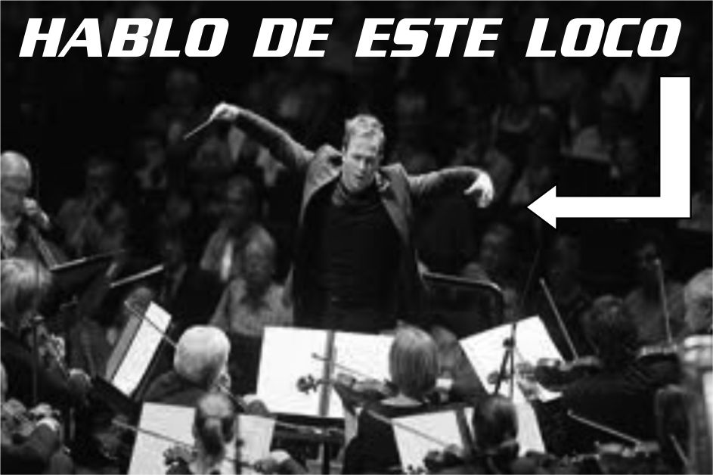
ESTE TIPO OCUPA EL PUESTO MAS IMPORTANTE EN EL GRUPO, ES UN PUESTO QUE SI NO EXISTIERA, SIMPLEMENTE NO SE PODRIA EJECUTAR UNA CANCIÓN COMPLETA Y TAMPOCO SE ESCUCHARIA BONITO. EL PUESTO ES EL DE “DIRECTOR ORQUESTAL” Y ENTRE OTRAS FUNCIONES SU TRABAJO CONSISTE EN MARCAR (OBVIO… MARCAR CON LA VARITA) EL TEMPO, QUE HACE QUE LOS INSTRUMENTOS Y LAS VOCES ENTREN Y SALGAN A TIEMPO. EL LES INDICA CON ESE MOVIMIENTO CUANDO, DONDE Y COMO ENTRAR. EL MOVIMIENTO QUE HACE CON LAS MANOS ES EL SIGUIENTE:
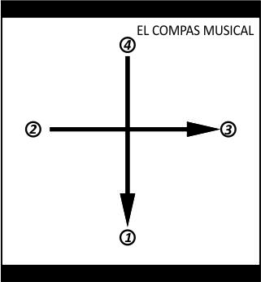
A ESTA IMAGEN SE LLAMA COMPÁS. ESTE EN ESPECIFICO ES UN COMPÁS DE 4/4 Y PRECISAMENTE (COMO EN LA ESCUELA), DICE QUE TOMES 4 PARTES DE 4 EXISTENTES, ESTO ES TOCAR 4 DE 4. HAY OTROS QUE SON EL DE 3/4 DONDE SOLO TOCAS 3 DE LOS 4 TIEMPOS QUE SE MARCAN Y ASI SUCESIVAMENTE.
PARA NOSOTROS MARCAR UN COMPAS, HAREMOS LO SIGUIENTE. CON UN PIE GOLPERAS EL PISO LEVANTANDO LA PARTE FRONTAL DE TU ZAPATO Y DEJANDOLA CAER, ESTO DEBE SER CADA SEGUNDO. (LA VELOCIDAD A ESTE RITMO SERA DE 60 bpm.)
PARA PRACTICAR LOS RITMOS UTILIZAREMOS EXACTAMENTE LA MISMA TECNICA QUE UTILIZAMOS PARA LOS ACORDES. LA TECNICA DE LOS 3 MINUTOS, CON LA DIFERENCIA DE QUE AHORA EN LUGAR DE MEMORIZAR POSICIONES, MEMORIZAREMOS MOVIMIENTOS DE LA MANO DERECHA.
EJERCICIO 1: A TEMPO
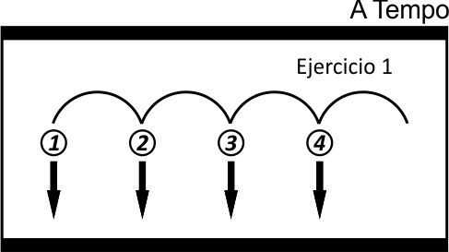
PASO 1.- CON LA NOTA DE “D MAYOR” TOCAREMOS ESTE RITMO DE 4 TIEMPOS, CADA TIEMPO ES UN GOLPE DE TU PIE.
PASO 2.- CAMBIARAS DE NOTA, HAREMOS “A7” Y TOCAREMOS EL RITMO.
PASO 3.- VOLVEMOS A PONER “D” Y TOCAMOS DE NUEVO EL RITMO.
PASO 4.- HAREMOS UNA TERCERA NOTA “D7” Y HAREMOS EL RITMO.
PASO 5.- LA ULTIMA NOTA “G” Y TOCAMOS.
NOTA: DESPUES DE “G” VOLVEMOS A EMPEZAR EN “D” MAYOR FORMANDO UNA SECUENCIA.
CHIDO… AHORA QUE DE SEGURO YA DOMINAS ESTA PRIMERA SECUENCIA DE RITMO, TE PONDRE OTRAS 2. CADA UNA DE ELLAS LA MEMORIZARAS Y PRACTICARAS EXACTAMENTE IGUAL QUE COMO HICISTE CON LA PRIMERA (A TEMPO). Y ASI LO HARAS HASTA LLEGAR AL EJEMPLO No. 4, ESTE EJEMPLO SERA TU PRIMER RITMO BIEN EJECUTADO Y SERA UNA BALADA RITMICA.
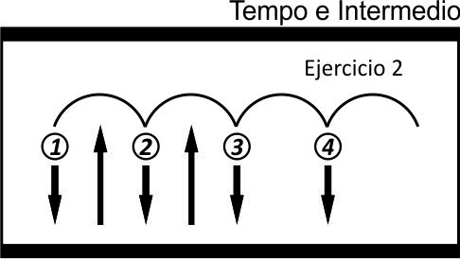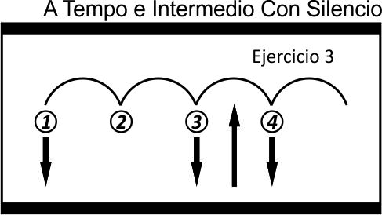
Y EL EJERCICIO No. 4
TU PRIMER RITMO
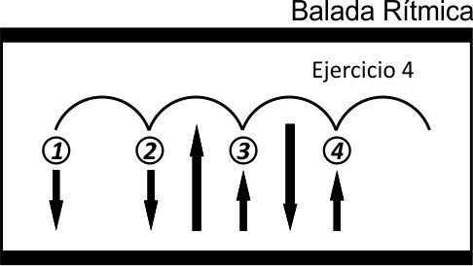
TEMA 1.2 LAS NOTAS COMPLEMENTARIAS
HASTA AHORA TU APRENDEZAJE HA SIDO MUY GRANDE, AUNQUE QUIZAS AÚN NO LO NOTAS. TE DIRE ALGO. CON LA PRIMERA LECCIÓN DONDE APRENDISTE LAS NOTAS FUNDAMENTALES DE “D MAYOR” APARENTEMENTE APRENDISTE SOLAMENTE 4 NOTAS, PERO LA REALIDAD ES OTRA, TU MENTE YA HA SIDO CAPACITADA PARA PODER CAPTAR ESAS FORMAS RARAS Y AHORA TE SERA MUCHO MAS FACIL APRENDER LAS OTRAS NOTAS, ESTO AUMENTARA EXPONENCIALMENTE TU APRENDIZAJE, SI LOGRAS HACER ESTO, AUMENTARAS LA CANTIDAD DE SOLAMENTE 4 A 9 ACORDES CASI, SIN NOTARLO.
UTILIZANDO LA MISMA TECNICA DEL EJERCICIO ANTERIOR, PRACTICARAS LAS SIGUIENTES NOTAS.
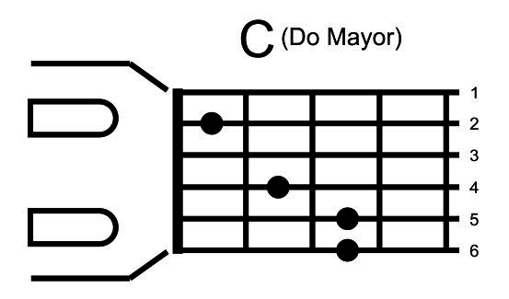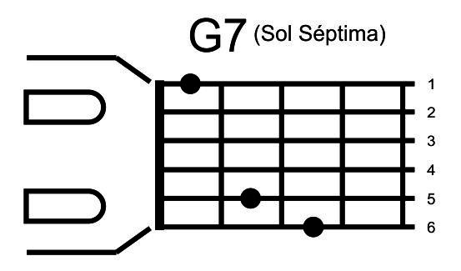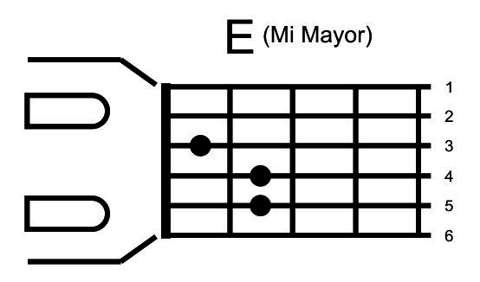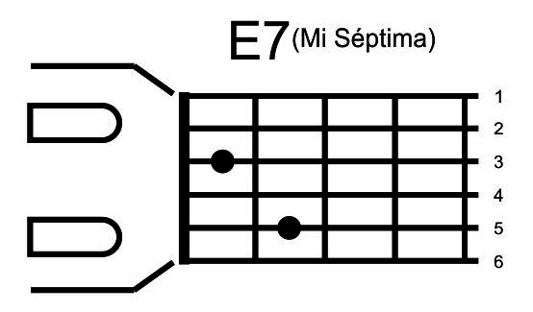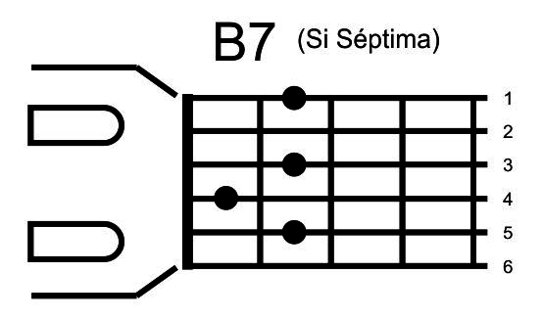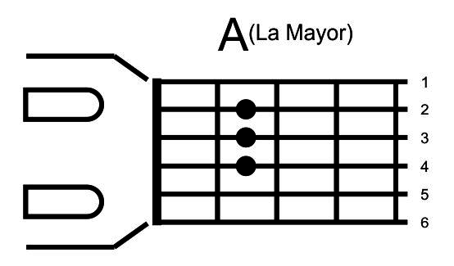
PERO LO INTERESANTE COMIENZA A PARTIR DE ESTE PUNTO, DE SEGURO PENSARAS ¿COMO QUE AUMENTAR EXPONENCIALMENTE DE 4 A 9 SI SOLAMENTE APRENDI 5 ACORDES MAS?, PUES SI. ESAS 9 NOTAS SON LA BASE FUNDAMENTAL DE CASI 5 TONOS COMPLETOS, ES DECIR, HASTA AHORA SABES TOCAR EN “D”, “E”, “G” Y “A” Y “C”(ESTA ULTIMA A MEDIAS). SOLO HACE FALTA APRENDER LA SECUENCIA DE CADA UNA DE ELLAS.
ESTOS 9 ACORDES SE VAN REPITIENDO EN FORMA DISCONTINUA EN CASI 5 DE LAS 7 TONALIDADES MAYORES QUE EXISTEN, Y ESTE ORDEN DEPENDERA DEL TONO EN EL QUE ESTES TOCANDO TU CANCIÓN.
LA SECUENCIA DE LOS ACORDES ES EL SIGUIENTE:
SI TU CANCIÓN ESTA EN “C MAYOR” : C / G7 / C7 / ?
SI TU CANCIÓN ESTA EN “D MAYOR” : D / A7 / D7 / G
SI TU CANCIÓN ESTA EN “E MAYOR” : E / B7 / E7 / A
SI TU CANCIÓN ESTA EN “G MAYOR” : G / D7 / G7 / C
SI TU CANCIÓN ESTA EN “A MAYOR” : A / E / A7 / D

TEMA 1.3
LA CEJILLA
BIEN ENTRAMOS A UN TEMA SUMAMENTE IMPORTANTE DENTRO DE LA MUSICA EN GUITARRA, DICHO TEMA ES TAN IMPORTANTE COMO EL SABER LOS ACORDES BASICOS DE CADA TONO. (COMO LO VIMOS EN LAS LECCIONES ANTERIORES).
LA CEJILLA ES UNA HERRAMIENTA QUE TE PERMITIRA ENTRAR DE LLENO AL DOMINIO DE LAS NOTAS EN GUITARRA, DEBIDO A QUE TIENE UN GRAN USO DENTRO DE LA EJECUCIÓN PRIMORDIAL.
ESTA TIENE COMO FINALIDAD FUNCIONAR COMO PUENTE SUPERIOR, CEJUELA, O HUESILLO (LLAMALE COMO GUSTES).
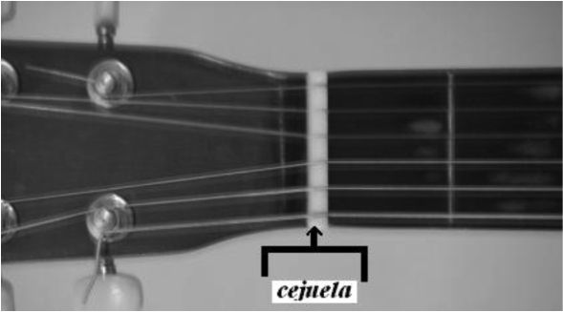
QUIZAS ESTE TEMA SEA UNO DE LOS MAS LABORIOSOS DENTRO DEL APRENDIZAJE, YA QUE CONTRA LA NATURALEZA YO NO PUDE HACER NADA, SERA 100% TRABAJO PERSONAL LO QUE TE HARA DOMINAR ESTA TECNICA. LOS RESULTADOS CUANDO UTILICES LA CEJILLA SERAN FENOMENALES, YA QUE PODRAS DOMINAR MAS DE 25 TONOS DIFERENTES COMO SON: ALGUNOS TONOS MAYORES, TODOS LOS SOSTENIDOS Y TODOS LOS BEMOLES, AHORA SI, AUMENTANDO SIGNIFICATIVAMENTE TU EVOLUCIÓN MUSICAL.
EL EJERCICIO CONSISTE EN PONER TU DEDO INDICE (DEDO No. 1) SOBRE TODAS LAS CUERDAS Y PRESIONAR FUERTE. DESPUES, DEBERAS RECORRELO POR TODO EL DIAPAZON TRASTE POR TRASTE DEL 1 AL 10 Y EN CADA TRASTE TOCARAS EL RITMO DE BALADA RITMICA CON LA CEJILLLA COMPLETA, LO HARAS DE IZQUIERDA A DERECHA Y VICEVERSA.
UNA VEZ TERMINADA LA PRIMERA SECUENCIA DEL EJERCICIO DE CEJILLA DESCANSARAS UN POCO PRACTICANDO LAS SECUENCIAS DE LOS ACORDES QUE VIENEN AL FINAL DEL TEMA 1.2 LAS NOTAS COMPLEMENTARIAS.
POSTERIORMENTE REGRESARAS AL EJERCICIO DDE CEJILLA Y ASI LO HARAS SUCESIVAMENTE HASTA QUE DOMINES DICHO MODELO.

TEMA 2
CIRCULO MUSICALES
MUY BIEN, TE FELICITO. AHORA, SI HAS SEGUIDO ESTE METODO AL PIE DE LA LETRA Y HAZ PUESTO UN GRAN EMPEÑO, YA TU MENTE DEBIO HABER MEMORIZADO LOS ACORDES BASICOS DE
COMPLEMENTEMOS ENTONCES LOS ACORDES BASICOS DE LA TONALIDAD DE D MAYOR. LOS SIGUIENTES TONOS QUE APRENDEREMOS FORMAN PARTE DE UNA SECUENCIA DIFERENTE QUE LLAMAREMOS CIRCULOS MAYORES. PROFUNDICEMOS UN POCO MAS EN EL TEMA DE LOS CIRCULOS. BUENO… AMMM… REALMENTE NO HAY MUCHO QUE PROFUNDIZAR, LOS PODRIAMOS DEFINIR SOLAMENTE COMO SECUENCIAS DE ACORDES QUE SE USAN CON MUCHA FRECUENCIA EN LAS CANCIONES POPULARES (HABLANDO EN ESPECIFICO DE LA MUSICA OCCIDENTAL). SON FUNDAMENTALES EN RITMOS COMO EL POP, ROCK, ROCK & ROLL, BANDA, CANTOS CLERICALES, ENTRE OTROS. PERO ESO SI, TE GARANTIZO QUE 9 DE CADA 10 CANCIONES QUE APRENDAS UTILIZARAN POR LO MENOS UNA DE ESTAS NOTAS COMBINADAS CON OTROS ACORDES.
EL CIRCULO QUE APRENDEREMOS EN ESTA OCASIÓN SERA EL CIRCULO DE “D MAYOR”. TODOS LOS CIRCULOS SE FORMAN DE 4 NOTAS (ASI COMO LAS NOTAS MAYORES QUE VIMOS EN LA LECCIÓN ANTERIOR) Y SU DIFERENCIA SOLAMENTE ESTA EN APRENDER DOS ACORDES DIFERENTES, PUESTO QUE LOS OTROS DOS. ESTAN YA INCLUIDOS EN LAS NOTAS PRINCIPALES.
LA SECUENCIA ES LA SIGUIENTE Y DEBERAS APRENDERLA EN ESE ORDEN
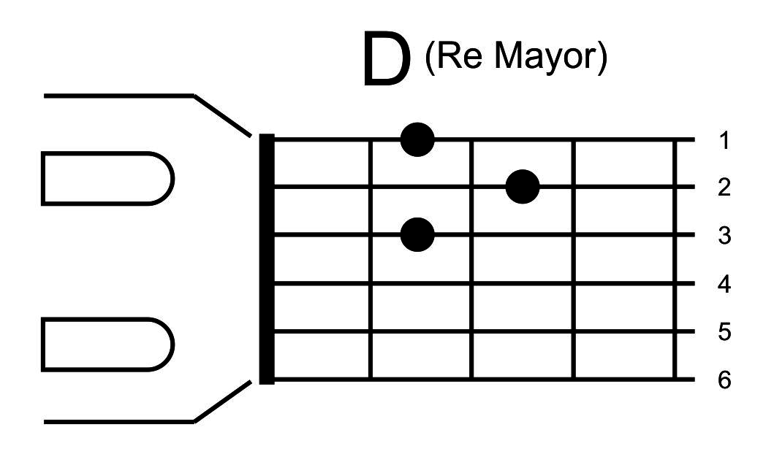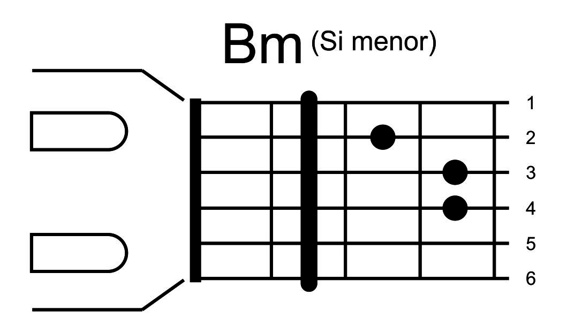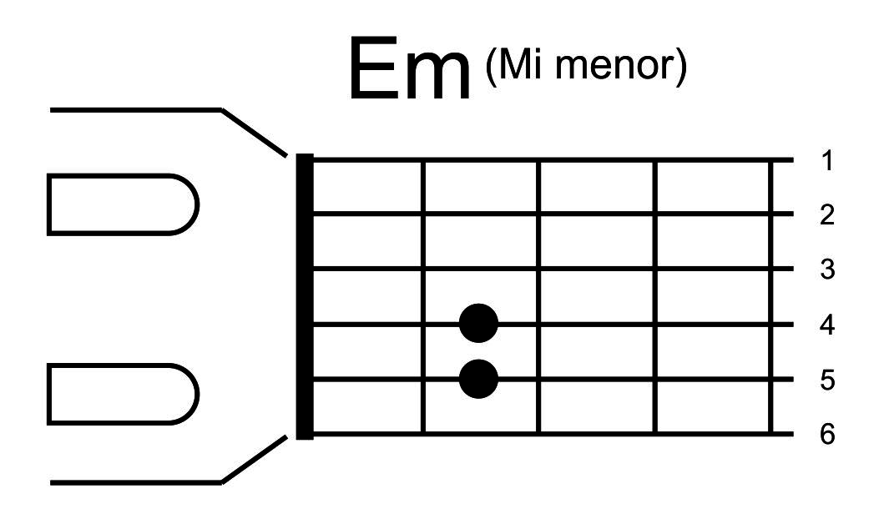
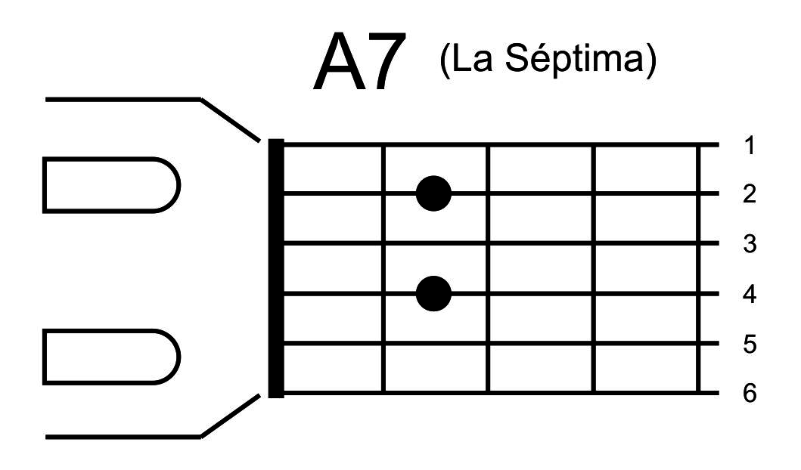
LAMENTO DECIRTE QUE POR MÁS QUE BUSQUE LA FORMA DE ELIMINAR LA TEORIA PARA HACER UN CURSO 100 % PRÁCTICO NO HAY FORMA DE HACERLO. Y ES POR ELLO QUE AHORA ENTRAREMOS A LO BASICO DE LA MUSICA PARA PODER ENTENDER ESTE TEMA.
EN MUSICA HAY ALGO QUE QUIZAS HAS ESCUCHADO CON FRECUENCIA CUANDO DICEN “EN QUE TONO ESTA LA CANCIÓN”, “QUE NOTAS LLEVA”, “EN QUE TONO LA TOCAS” BUENO TODO ESO… ESO SE DEBE A QUE TODAS LAS CANCIONES, CANTOS Y DEMAS FORMAS MUSICALES TIENEN UNA TONALIDAD FUNDAMENTAL. ESTO ES PARA IDENTIFICAR LOS ACORDES QUE PUEDES PONER Y CUALES NO, ES POR ESO QUE PARA PODER TOCAR UNA CANCIÓN CUALESQUIERA QUE ESTA SEA, DEBERAS IDENTIFICAR SU “TONO RAIZ” TAMBIEN LLAMADA “TONICA”. ESTA NOTA RAIZ ES EN LA MAYORIA DE LAS OCASIONES LA PRIMERA NOTA DE LA CANCIÓN. PERO NO ENTREMOS EN HONDURAS YA QUE MAS ADELANTE TE SERA MAS CLARO ESTE TEMA…

